А.В.Костарев, Т.А. Костарева

ЭЛЕКТРОННЫЕ ЗАДАЧИ ПО ТЕОРЕТИЧЕСКОЙ МЕХАНИКЕ
С ПОШАГОВОЙ ПРОВЕРКОЙ И ОЦЕНКОЙ РЕШЕНИЯ

Представлены электронные задачи с пошаговой проверкой решения, повышающие эффективность самоподготовки студентов и объективность оценки решения.

- Введение
В связи с реформой системы Высшего образования существенно увеличилась нагрузка преподавателей. Одновременно снизилось время, которое преподаватель может уделить каждому студенту, повысилась роль самостоятельной работы студента.
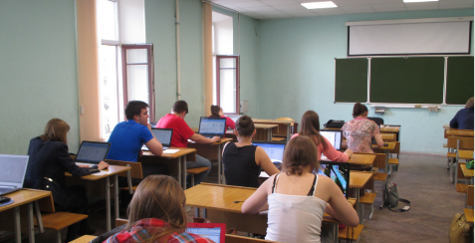
В этих условиях возникла необходимость разработки систем автоматизированного обучения и самоконтроля и контроля знаний. Прогресс в средствах коммуникации и доступность персональных компьютеров для студентов (Рис.1) позволяет создавать и использовать электронные задачи с пошаговой проверкой и оценкой решения для самостоятельной подготовки студентов и контроля их знаний.
Рис.1
Известные автору разработки электронных задач [1,2,3] носят характер закрытых или открытых тестов.
Программная проверка решения предлагаемых электронных задач может осуществляться на каждом шаге решения (тренировочные задачи, домашние расчетные задания), либо в конце решения (контрольные задачи).

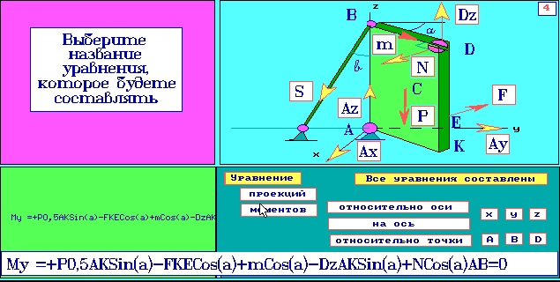
- Задачи по статике в пространстве в DOS
Рис.2
Задачи (Рис.2) предназначены как для самостоятельной работы, так и для контроля знаний.
При решении задачи такого типа студент на каждом шаге знает о его правильности или ошибочности (звуковой сигнал и снижение оценки в правом верхнем углу).
Решение начинается с построения связей с определимыми реакций.
В точке А ставится сферический шарнир и задается вопрос: можно ли поставить еще один сферический шарнир, получив 6 неизвестных? Неправильный ответ снижает оценку в правом верхнем углу экрана.
Предлагается поставить цилиндрический шарнир в точке D. Задается вопрос: как нельзя направить ось шарнира? Затем аналогичный вопрос задается о направлении стержня в точке В.
После построения связей предлагается направить составляющие их реакций.
Затем начинается составление шести уравнений равновесия путем выбора знака, силы и множителей проекций и плеч. Процесс отображается в строке формул, и законченное уравнение переносится в архив (зеленой поле).
Закончив решение, студент во время подготовки и преподаватель при написании контрольной видят оценку, которая указывает на степень готовности студента к написанию контрольной.
Создано 12 подобных задач.

- Задачи по статике в пространстве в EXCEL
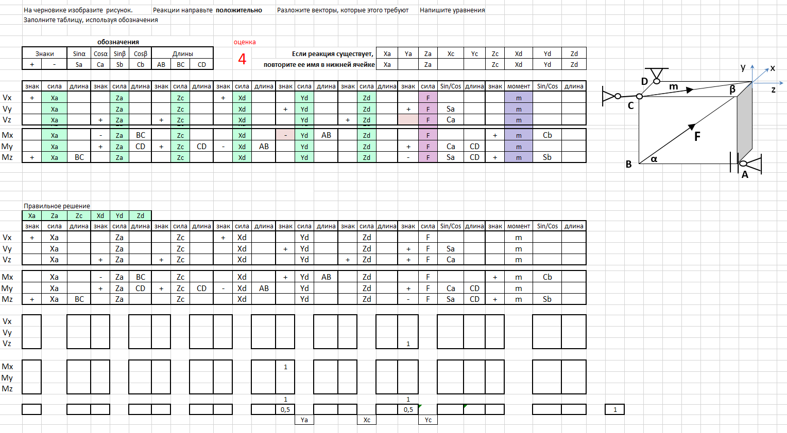
Задачи (Рис.3) предназначены как для самостоятельной работы, так и для контроля знаний.
Рис.3
Задачи для самостоятельной работы размещены на портале дистанционных образовательных технологий СПбГПУ
В этом случае студент, закончив составление уравнений равновесия, студент выводит на экран оценку. При этом ошибочные ячейки окрашиваются в розовый цвет, и студент имеет возможность исправить ошибки, зная где их искать.
После решения контрольной задачи, преподаватель вводит секретный код в секретную ячейку. Поля с ошибками окрашиваются в розовый цвет. Преподаватель и студент обсуждают ошибки решения, что является элементом интерактивного индивидуального обучения, позволяющего студенту быстрее освоить материал.
Элемент игры в процессе решения компьютерных задач оживляет процесс обучения.
Создано 16 подобных задач.
Видео инструкция по решению таких задач размещена по адресу https://www.youtube.com/watch?v=moKcEZbXCb0

- Индивидуальное задание по статике системы двух тел в EXCEL
Исходные данные задания (Рис.4) и наборы требуемых уравнений являются случайными из заданного диапазона.
Шесть уравнений равновесия переносятся студентом из пояснительной записки в поле 2.
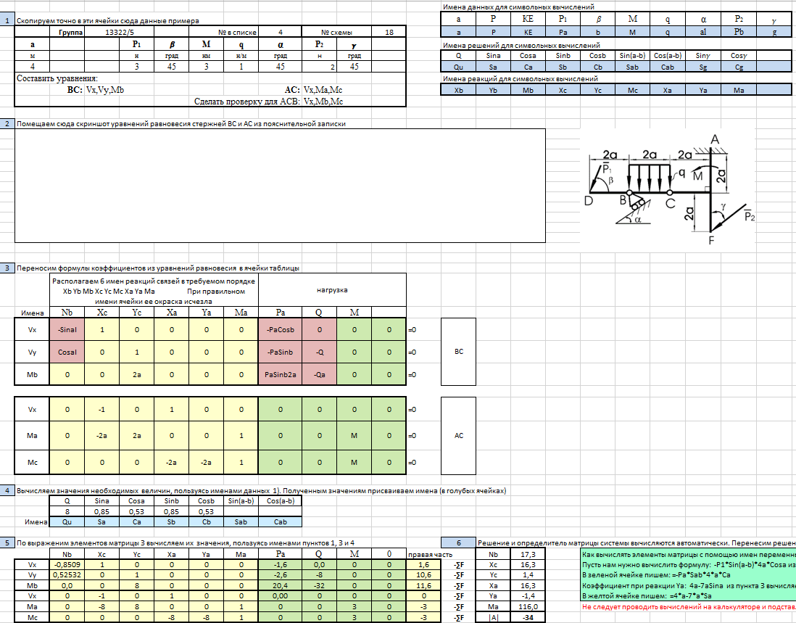
Далее студент заносит имена неизвестных в заданном порядке в первую строку таблицы 3. Ячейка с неправильным именем окрашивается в розовый цвет, и студент исправляет ошибку. Программа определяет ошибку, сравнивая введенное значение с образцовым решением, расположенным в скрытой части листа.
Рис.4
По уравнениям таблицы 2 студент заполняет ячейки шести уравнений равновесия 3 выражениями коэффициентов уравнений.
В таблице 4 выполняются вспомогательные вычисления.
В таблицу 5 студент подставляет численные значения коэффициентов уравнений. При отклонении значений выше допустимого соответствующая ячейка таблицы 3 окрашивается в розовый цвет.
Программа решает алгебраическую систему. Студент подставляет найденные значения в составленные им уравнения равновесия всей системы. При их удовлетворении задача считается решенной.
Задание посылается преподавателю по электронной почте после того, как исчезли все розовые поля, или, когда студент не в силах сам найти ошибку.
Создано 28 вариантов заданий со случайными данными.

- Задачи по кинематике плоского механизма в EXCEL
Задачи (Рис.5) предназначены как для самостоятельной работы, так и для контроля знаний.
В первом случае поле ошибочно введенного значения окрашивается в розовый цвет.
Программа определяет ошибку, сравнивая введенное значение с образцовым решением, расположенным в скрытой части листа.
Во втором случае, ошибки и оценка появляются после введения преподавателем секретного кода.
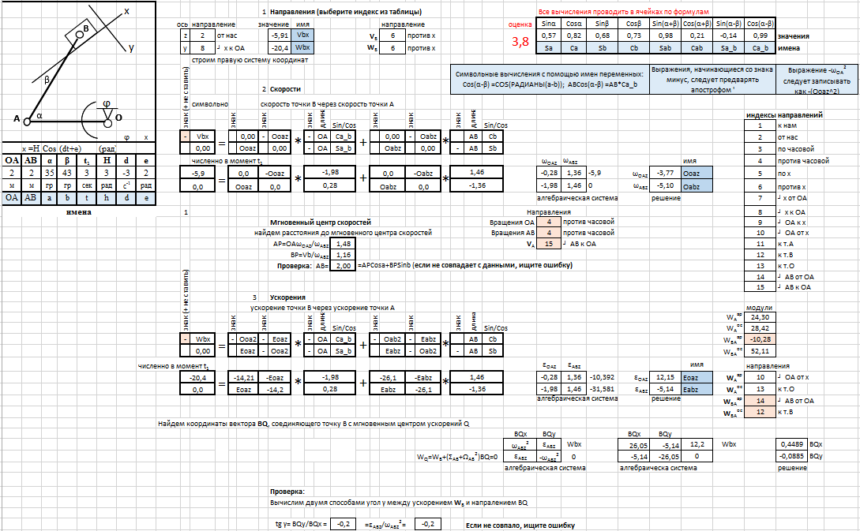
Студент должен вычислить и правильно направить векторы угловых скоростей звеньев, скоростей и составляющих ускорений шарниров. Каждая ошибка имеет свой вес, который используется при вычислении оценки за работу.
Рис.5
Создано 12 подобных задач со случайными исходными данными.

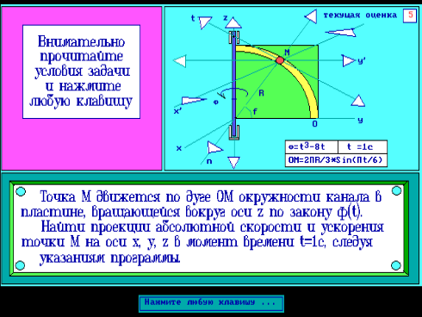
- Задачи по кинематике составного движения точки в DOS
Рис.6
Задачи (Рис.6) построены аналогично задачам DOS по статике в пространстве. Требуется по знаку производных выбрать направления угловой скорости тела, относительной и переносной скорости, относительного, переносного и кориолисова ускорения точки.

- Задачи по кинематике составного движения точки в EXCEL
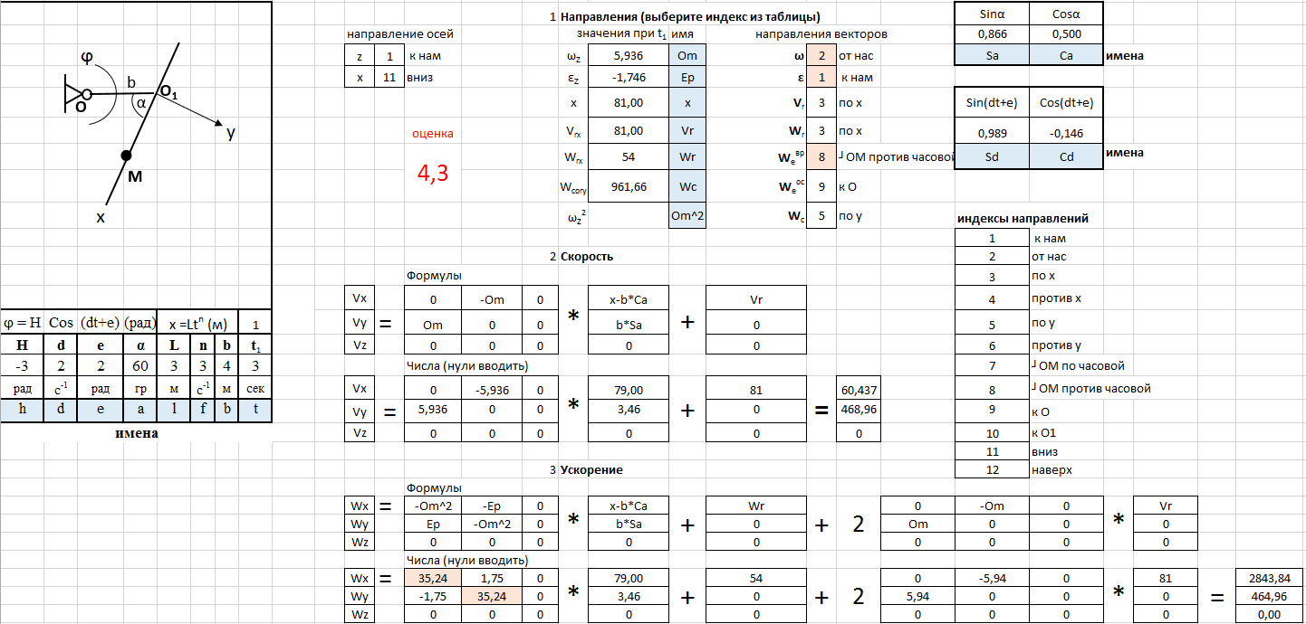
Задачи (Рис.7) построены аналогично задачам на кинематику плоского движения.
Рис.7
Требуется вычислить и направить векторы угловой скорости и ускорения тела, относительной и переносной скорости, относительного, переносного и кориолисова ускорения точки.
- Заключение
Электронные задачи с пошаговой проверкой и оценкой решения позволяют:
- создавать неограниченное количество вариантов со случайными исходными данными, что препятствует плагиату,
- хранить результаты контроля сколь угодно долго,
- оживить процесс обучения,
- сократить время и повысить точность проверки работы преподавателем,
- сделать оценку работы более объективной и
- повысить успеваемость.

Литература
- Невенчанная Т.О., Пономарева Е.В. Анализ программ для создания электронного учебника по теоретической механике. // Труды Международного форума по проблемам науки, техники и образования / Под ред. В.П. Савиных, В.В. Вишневского. М. 2001. с.124 126.
- Пономарева Е.В. Разработка электронного Интернет-учебника по теоретической механике для технических вузов // Дис. ... канд. физ.-мат. наук : 01.02.01 : Астрахань, 2003 158 c. РГБ ОД, 61:04-1/46-X
- Невенчанная Т.О., Пономарева Е.В., Митин А.Ю. Роль компьютерного моделирования в теоретической механике. Надежность и качество|| Трудымеждународного симпозиума / Отв. ред. Юрков Н.К. Пенза: Изд-во Пенз. гос. ун-та, 2002. 503 с. с. 145 146.

